|  |  |
| --- | --- |
| pi2 | Esercizi di apprendimento sulla circonferenza |

1. Ecco una circonferenza con il suo centro.  
     
     
   * 1. Disegna: un diametro, un raggio e una corda della circonferenza.
     2. Prendendo le misure dal disegno calcola la lunghezza della circonferenza (usa .  
          
        ………………………………………………………………………………  
          
        ………………………………………………………………………………
2. Un CD (compact disc) ha il diametro di 12 cm. Determina quanto misura la sua circonferenza (usa .  
     
   ………………………………………………………………………………  
     
   ………………………………………………………………………………
3. Un cerchio ha il raggio di 3 m. Calcola la sua circonferenza, mantenendo π nei calcoli e nel risultato.  
     
   …………………………………………………………………………………………….
4. 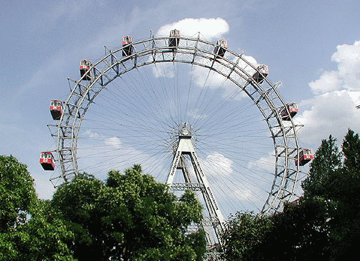La ruota panoramica del Prater di Vienna ha un raggio di 25 m. Calcola la misura della sua circonferenza (usa   
     
   ………………………………………..………  
     
   …………………………………………..……  
     
   ………………………………………………..
5. La mia bicicletta avanza di 206 cm per ogni giro di ruota. Calcola quanto misura il diametro della ruota (usa ..   
     
   ……………………………………………………………………………………………..  
     
   ……………………………………………………………………………………………..  
     
   ……………………………………………………………………………………………..
6. Il raggio di una circonferenza misura 5 cm; di quanto lo si deve aumentare per avere una circonferenza di lunghezza 40 cm?  
     
   ……………………………………………………………………………………………..  
     
   ……………………………………………………………………………………………..  
     
   ……………………………………………………………………………………………..
7. Un’auto viaggia alla velocità costante di 100 km/h. La ruota dell’auto ha un diametro di 60 cm. Sapresti dire quanti giri fa la ruota in un’ora?  
     
   ……………………………………………………………………………………………..  
     
   ……………………………………………………………………………………………..  
     
   ……………………………………………………………………………………………..  
     
   ……………………………………………………………………………………………..